Devis
Réf.: |  |  | Date: le 3 mars, 2017
À: |  |  | ICESTA Ice Systems
Attn: |  |  | De: Ms. Sharon
Email: |  |  | Email : sharon@icesta.com
Tel:+86- 0755-29914211
Fax: +86-0755-29914210
Sujet: | Devis pour la machine à glace en tube 1tonne
Ce programme inclut les éléments suivants:
1) Devis de l’équipement
2) Paramètres techniques
3) Système de contrôle
4) Principes de garantie et de support technique
5) Galerie de photos pour des machines à glace en tube
6) Partenaires

1).Devis for machine à glace en tube 1 tonne
N° d’article | Modèle | Capacité(T/24h) | Prix unitaire (USD)
Machine à glace en tube (refroidissment par air) | IT1T-R2A | 1t/24h | 9,750
IT1T-R2A: inclut l’unité de la machine Icesta, le condenseur avec l’eau, l’électricité et les tubes en cuivre connectées. (Les connecteurs pour fils/tuyaux d’eau/tuyaux en cuivre ne sont pas incluts. )

Articles commerciaux
Remarques
Termes commerciaux | FOB Port de Shenzhen
Modalités de paiement | Transfert télégraphique. L’acompte 30% payé après la confirmation de la commande. Le solde payé avant la livraison.
Livraison | 25~30 jours après la réception de l’acompte, en fonction du modèle et de la quantité.
Emballage | Emballage en bois standard
Validité | 30 jours
Période de garantie | 1 an à compter de la date du connaissement. Toute défaillance survenue pendant la période due à notre responsabilité, nous vous fournirons gratuitement les pièces de rechange, le soutien et la consultation technique permanente toute la vie pour les machines.
N.B.

2). Paramètres techniques de la machine à glace en tube
Paramètres techniques de la machine à glace en tube IT1T-R2A
Modèle  Paramètres | IT1T-R2A  Bitzer
Compresseur | 5HP
Rendement de glace | 1t/24h
Diamètre de glace en tube | φ29
Capacité de refoidissement | 11.3
Température d’évaporation | -15
Température de condensation | 40
Puissance d’entrée | 6.26
Puissance d’entrée de compresseur | 4.74
Puissance d’entrée de découpeuse de glace (Ice cut reducer) | 0.37
Puissance d’entrée de pompe à eau | 0.55
Puissance d’entrée de ventilateur de refroidissement | 0.6
Alimentation | 3P/380V/50Hz
Pression d'eau | 0.1Mpa－0.5Mpa
Réfrigérant | R22
Température ambiante standard | 30℃
Température d’eau standard | 20℃
Consummation d’eau (M3/h) | 0.042
Diamètre de tube d’alimentation en eau | 1-1/4"
Tuyau de débordement | 1"
Tuyau de vidange | 1"
Poids de la machine | 950
Dimension de la machine | 1400*1300*2000

3) Innovation unique de système de contrôle icesta (brevet)
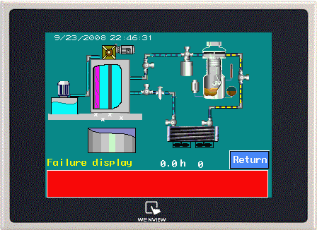
* État de fonctionnement en direct sur l'écran tactile
* Tous les enregistrements de défaillance et la solution sont programmées dans l’écran tactile.
* Réglage du temps d'arrêt à volonté

Système de contrôle ICESTA
1). Image 1 est l'écran d’affichage d’opération
Caractéristiques : 1. Affichage convivial.
2. La défaillance du système sera indiquée sur l'écran.

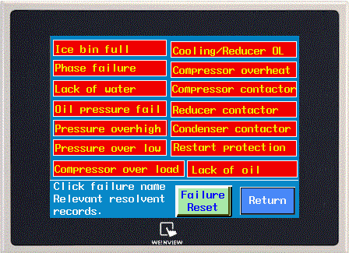
2) Image 2 : Affichage de défaillance
Caractéristiques: Les défaillances possibles sont programmées dans l'ordinateur, l'opérateur peut résoudre facilement la panne selon instructions de système.

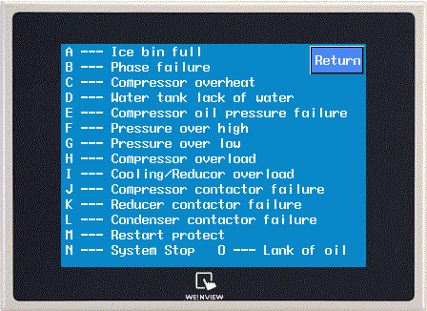
3). Enregistrement de l'historique de défaillance
Caractéristiques: L'ordinateur enregistrera tous les enregistrements de défaillance dans son système, ce qui donnera beaucoup de commodité aux serveurs pour le contrôle et la maintenance du système.

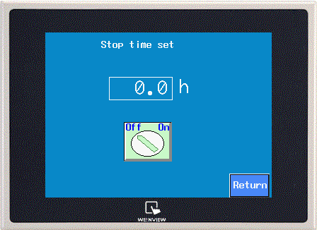
4) Image 4: réglage de heures de fonctionnement
Caractéristiques:
A. Conception conviviale, l'opérateur peut régler les heures de travail, le système arrêtera automatiquement à l’heure programmée.
B. L’utilisateur peut décider les heures de travail lui-même, pour éviter le gaspillage de l'énergie et de réduire les coûts

4). Garantie, support technique et procédures de réclamation de défaillance
a. Tous les systèmes de glace ICESTA livrés aux clients sont soigneusement examinés et testés, avec 72 heures de fonctionnement d'essai sans problème.
b. Touts les systèmes de glace ICESTA livrés sont prêts à connecter et bien tubés.
c. Tous les systèmes de glace ICESTA ont la garantie de 1 ans à compter de la date du connaissement.

Support technique
a. ICESTA fournit un support technique et des cours de formation complètes après l'installation de l'équipement et la mise en service.
b. l'assistance des heures 7 * 24 via téléphone pour le support technique.

Procédures de réclamation de défaillance
a. La description détaillée écrite de la défaillance est exigée à nous envoyer par fax ou par email en indiquant les informations de l'équipement et la description détaillée de la défaillance.
b. Des photos relatives sont exigées pour la confirmation de la défaillance.
c. L’équipe d’ingénieurs et de service après-vente d’ICESTA vérifiera et formera un rapport de diagnostic.
d. Des solutions seront offertes aux clients sous les 24 heures après la réception de la description écrite et des photos.

5) Galerie de photos
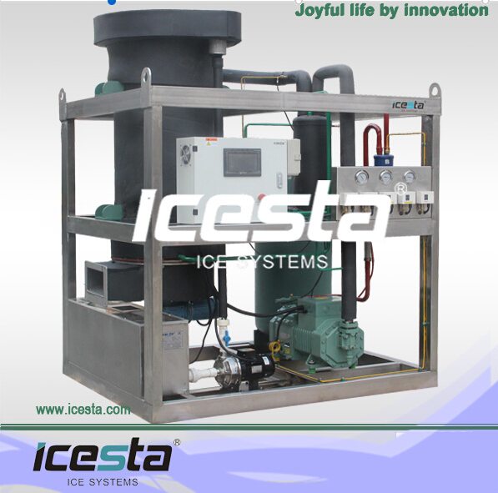

6). Partenaires mondiaux dans de nombeuses industries
Industrie des fruits de mer




Industrie de construction et de refroidissement de béton


Industrie de traitement de la viande



Abattage de volaille


Super marché et chaînes







